Fyzikálne verzus chemické deje
- Látka je materiál, z ktorého sú veci vyrobené a majú rôzne vlastnosti: tvar, farba, skupenstvo, vôňa ...
- ak sú vlastnosti merateľné, voláme ich fyzikálne veličiny (dĺžka, hmotnosť, objem, hustota, teplota ...
Fyzikálne deje sú deje, pri ktorých sa menia len fyzikálne vlastnosti látok.
Najčastejšie sa mení: tvar, skupenstvo, teplota, objem, hustota
Pri fyzikálnych dejoch sa látky nemenia na iné látky.

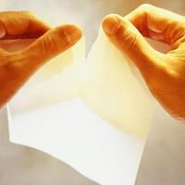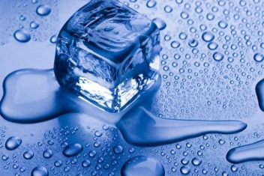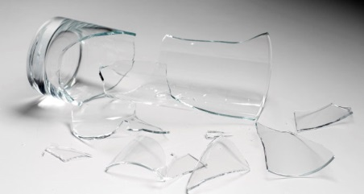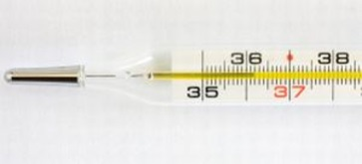
Príklady fyzikálnych dejov:
roztrhnutie papiera, rozbitie pohára, roztopenie snehu, vznik ľadu,
stúpanie ortuti v teplomere, var vody, tvarovanie plastelíny, zmäknutie čokolády
Chemické deje sú deje, pri ktorých sa menia látky na na iné látky.
Pr. Papier zhorí na popol, horčíková páska zhorí na biely oxid horečnatý

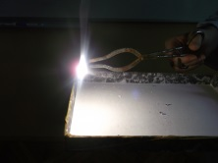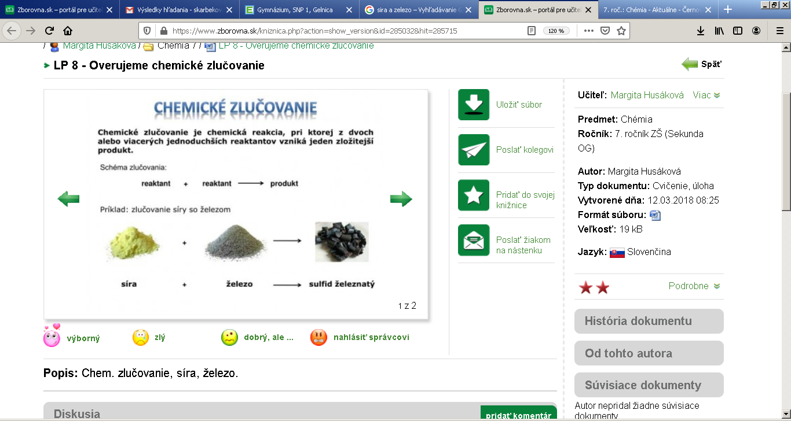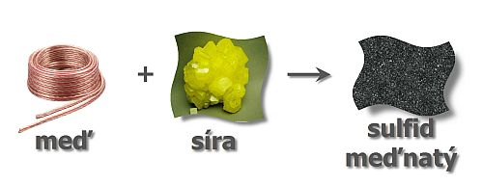
horenie horčíkovej pásky
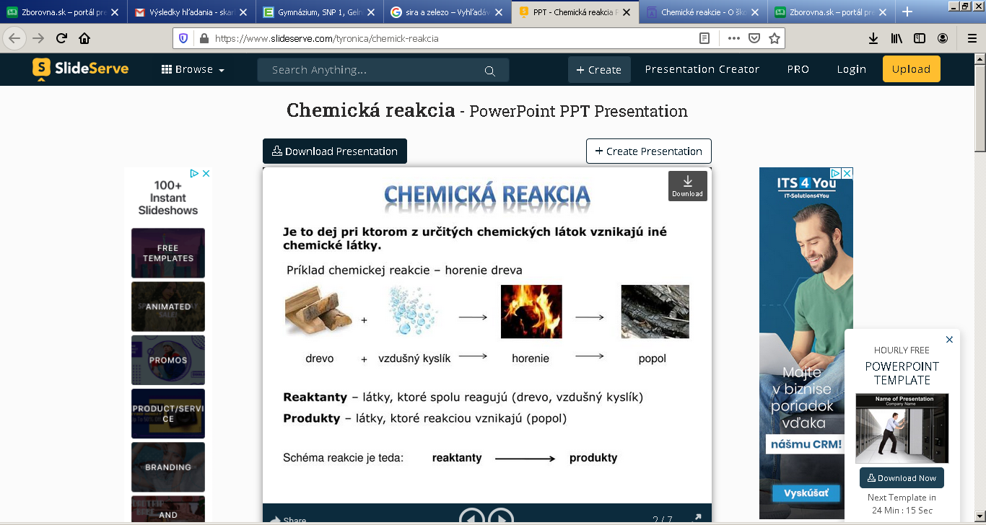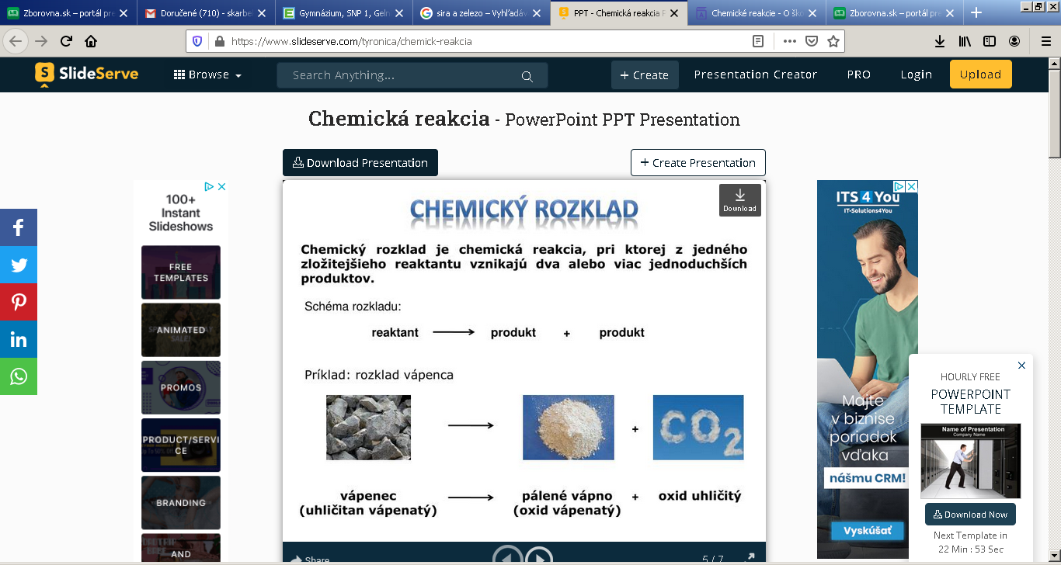

Vyberte a zakrúžkujte správne tvrdenie:
Fotosyntéza je dej ___ fyzikálny/chemický____________________________________.
Mrznutie vody na ľad je dej _____ fyzikálny/chemický __________________________________.
Topenie sviečky je dej_________ fyzikálny/chemický _________________________________________.
Kúrenie zemným plynom v domácnosti je dej_________ fyzikálny/chemický ________________________.

